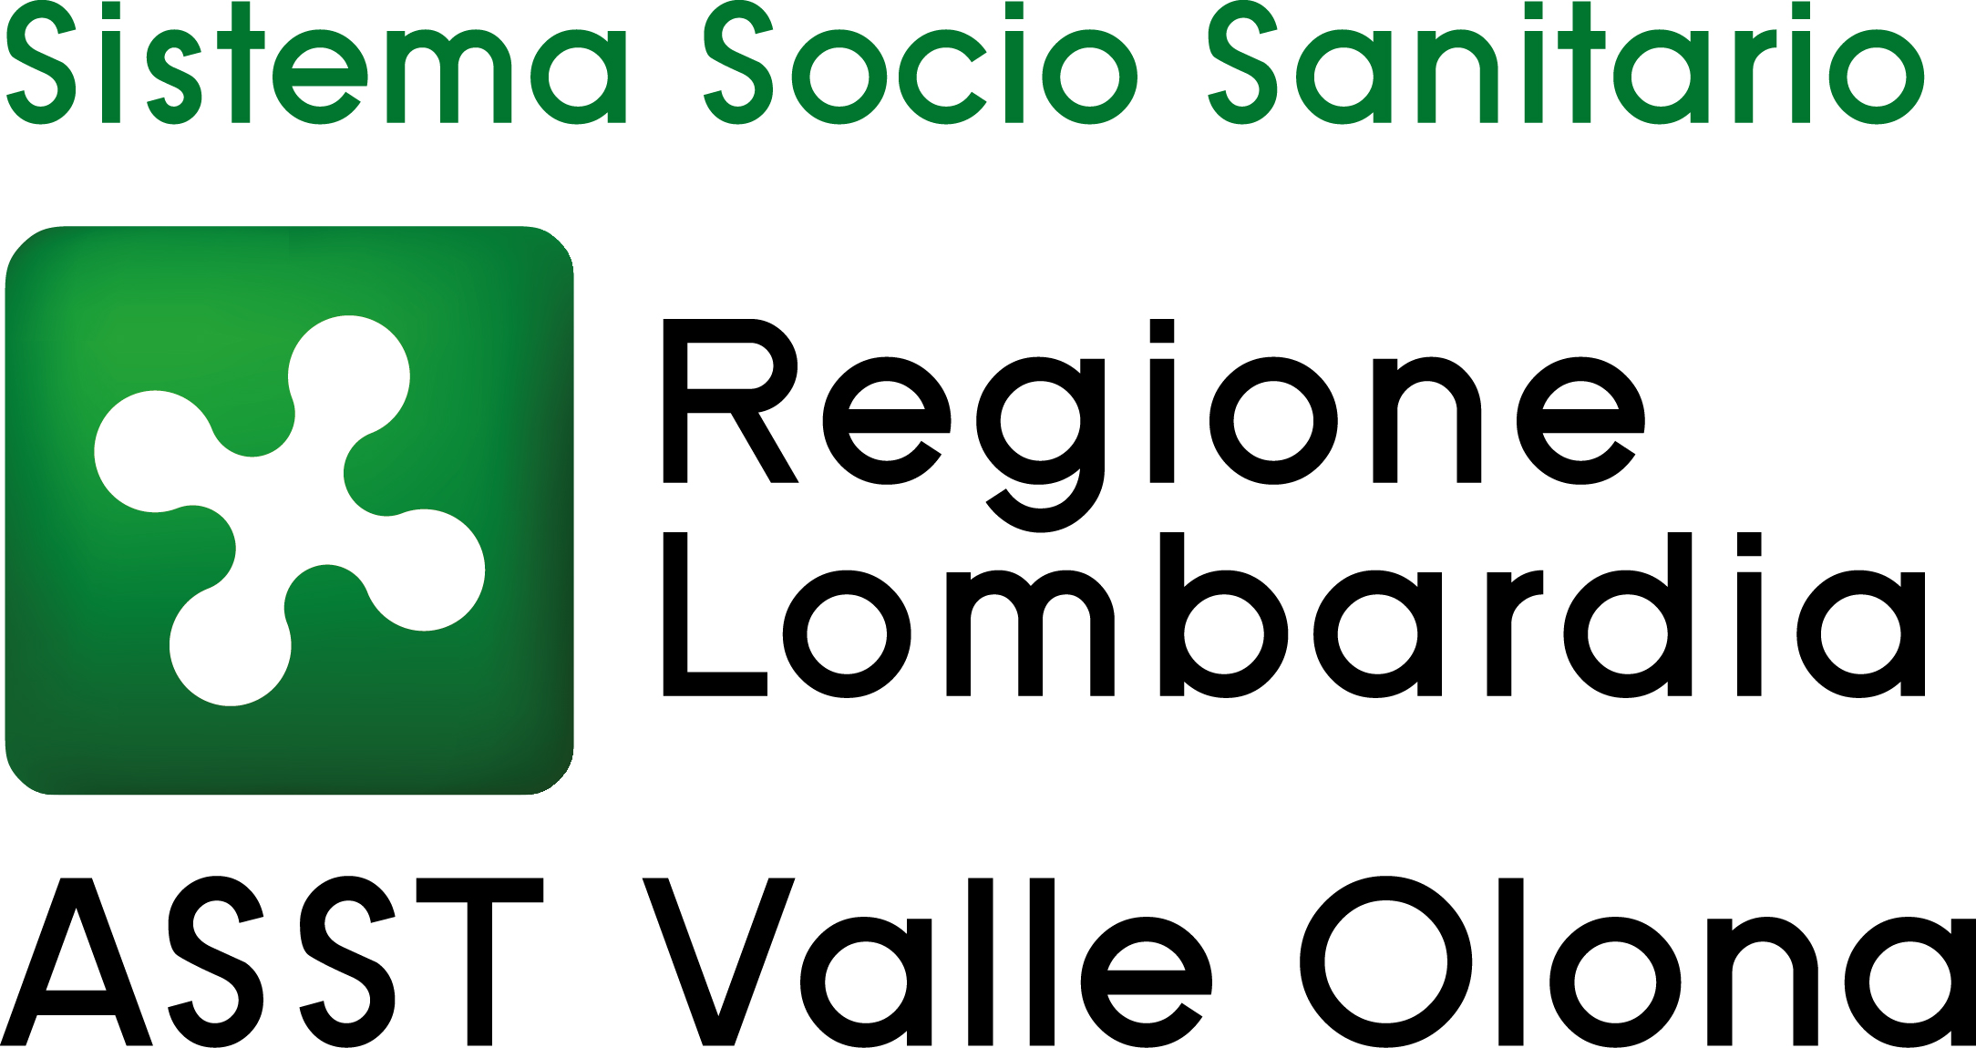 | AZIENDA SOCIO – SANITARIA TERRITORIALE  ASST della Valle Olona  21052 BUSTO ARSIZIO – Via A. Da Brescia, 1  (D.G.R. N. X/4482 del 10/12/2015)

Concorso pubblico per titoli ed esami per la copertura a tempo indeterminato di n. 5 posti di DIRIGENTE MEDICO dell’area chirurgica e delle specialità chirurgiche – disciplina di CHIRURGIA GENERALE

ELENCO CANDIDATI AMMESSI/AMMESSI CON RISERVA
Deliberazione n. 716 del 27.6.2025

AGUZZI MARTINA
BALDOLI DANIELA
BALLERINI ALESSANDRO
BENEDETTI ANTONIO
BENEDETTI LAURA ENRICA
CALEF RICCARDO
CARBONARO MARGHERITA
DADOMO VALENTINA
DANIELI MARIA
DE MOLA STEFANIA
DE SANTI GABRIELLA
DE STEFANO FRANCESCA
FABBI MANRICA
FERRARA DAVIDE
FRANZETTI CAMILLO
FRATTARUOLO COLOMBA
FRATTINI FRANCESCO
GUARINIELLO ANNA
HILA JOZEL
IOVINO DOMENICO
LAMPERTI GIULIA MARIA BEATRICE
LASTRAIOLI CATERINA
LIEPA LINDA
MAGARINI RICCARDO
MANSUETO FRANCESCO
MESSINA VALENTINA
MIGLIORINI MICHELE
MINA ELISA
PIETROBON FEDERICO
RINALDI SONIA
RUBINO SERENA
RUSPI LAURA
SALETTA GAIA
SANTAMBROGIO GAIA
SANTOLAMAZZA GIULIANO
SIMONOTTI NICOLO'
TSYSAR SERGII
VELLA ROBERTA

DIARIO PROVE
Le prove d’esame (prova scritta – prova pratica – prova orale) si svolgeranno venerdì 1° agosto 2025 alle ore 9.30 presso l’Aula “Suor Bianca” – piano terra del Padiglione Scuola e Formazione Permanente del presidio ospedaliero di Busto Arsizio – Via A. Da Brescia, 1.

Ai candidati non sarà dato ulteriore avviso; la presente pubblicazione sul sito ha valore di notifica a tutti gli effetti. La mancata presenza nel luogo, giorno e ora indicato sarà considerata come rinuncia alla partecipazione al concorso, qualunque sia la causa dell’assenza, anche se indipendente dalla volontà del candidato.

L’uso dei dispositivi di protezione delle vie aeree non è più obbligatorio pur rimanendo fortemente raccomandato in situazioni di affollamento mentre permane l’obbligo per tutti coloro che presentino sintomatologia respiratoria.

Per eventuali ulteriori informazioni, si prega di contattare l’Ufficio Concorsi al n. 0331-699.209 dal lunedì al venerdì dalle 10 alle 12,30.

Sono fatte salve eventuali e diverse disposizioni che dovessero intervenire in relazione allo stato epidemiologico regionale e nazionale.

Busto Arsizio, 2 luglio 2025

IL DIRETTORE GENERALE
(F.to Dott.ssa Daniela Bianchi)

